2016年上海市浦东新区中考数学二模试卷
一、选择题：（本大题共6题，每题4分，满分24分）
1．（4分）2016的相反数是（ ）
A．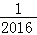 B．﹣2016 C．﹣ D．2016
2．（4分）已知一元二次方程x²+3x+2=0，下列判断正确的是（ ）
A．该方程无实数解
B．该方程有两个相等的实数解
C．该方程有两个不相等的实数解
D．该方程解的情况不确定
3．（4分）下列函数的图象在每一个象限内，y随着x的增大而增大的是（ ）
A．y=﹣ B．y=x²﹣1 C．y= D．y=﹣x﹣1
4．（4分）如果从1、2、3这三个数字中任意选取两个数字，组成一个两位数，那么这个两位数是素数的概率等于（ ）
A． B． C． D．
5．（4分）下图是上海今年春节七天最高气温（℃）的统计结果：
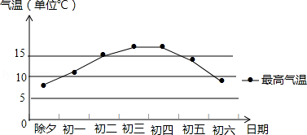
这七天最高气温的众数和中位数是（ ）
A．15，17 B．14，17 C．17，14 D．17，15
6．（4分）如图，△ABC和△AMN都是等边三角形，点M是△ABC的重心，那么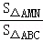的值为（ ）
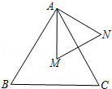
A． B． C． D．
二、填空题：（本大题共12题，每题4分，满分48分）
7．（4分）计算：|﹣1|= ．
8．（4分）不等式x﹣1＜2的解集是 ．
9．（4分）分解因式：8﹣2x²= ．
10．（4分）计算：3（）+2（﹣2）= ．
11．（4分）方程的根是 ．
12．（4分）已知函数f（x）=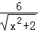，那么f（）= ．
13．（4分）如图，传送带和地面所成的斜坡的坡度为1：，它把物体从地面送到离地面9米高的地方，则物体从A到B所经过的路程为 米．
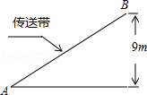
14．（4分）正八边形的中心角等于 度．
15．（4分）在开展“国学诵读”活动中，某校为了解全校1200名学生课外阅读的情况，随机调查了50名学生一周的课外阅读时间，并绘制成如图所示的条形统计图．根据图中数据，估计该校1200名学生一周的课外阅读时间不少于6小时的人数是 ．
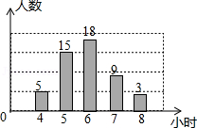
16．（4分）已知：⊙O₁、⊙O₂的半径长分别为2和R，如果⊙O₁与⊙O₂相切，且两圆的圆心距d=3，则R的值为 ．
17．（4分）定义运算“﹡”：规定x﹡y=ax+by（其中a、b为常数），若1﹡1=3，1﹡（﹣1）=1，则1﹡2= ．
18．（4分）在Rt△ABC中，∠ACB=90°，BC=15，AC=20．点D在边AC上，DE⊥AB，垂足为点E，将△ADE沿直线DE翻折，翻折后点A的对应点为点P，当∠CPD为直角时，AD的长是 ．
三、解答题：（本大题共7题，满分78分）
19．（10分）计算：2sin45°﹣2016⁰++（）^{﹣1}．
20．（10分）解方程：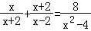．
21．（10分）如图，AB是⊙O的弦，C是AB上一点，∠AOC=90°，OA=4，OC=3，求弦AB的长．
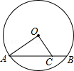
22．（10分）某工厂生产一种产品，当生产数量不超过40吨时，每吨的成本y（万元/吨）与生产数量x（吨）的函数关系式如图所示：
（1）求y关于x的函数解析式，并写出它的定义域；
（2）当生产这种产品的总成本为210万元时，求该产品的生产数量．（注：总成本=每吨的成本×生产数量）
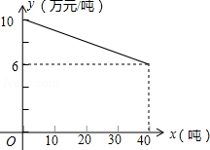
23．（12分）如图，已知：四边形ABCD是平行四边形，点E在边BA的延长线上，CE交AD于点F，∠ECA=∠D
（1）求证：△EAC∽△ECB；
（2）若DF=AF，求AC：BC的值．
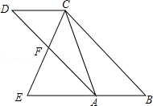
24．（12分）如图，二次函数y=ax²﹣4ax+2的图象与y轴交于点A，且过点B（3，6）．
（1）试求二次函数的解析式及点A的坐标；
（2）若点B关于二次函数对称轴的对称点为点C，试求∠CAB的正切值；
（3）若在x轴上有一点P，使得点B关于直线AP的对称点B₁在y轴上，试求点P的坐标．
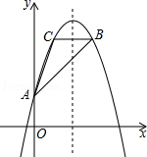
25．（14分）如图，Rt△ABC中，∠ACB=90°，BC=6，点D为斜边AB的中点，点E为边AC上的一个动点．联结DE，过点E作DE的垂线与边BC交于点F，以DE，EF为邻边作矩形DEFG．
（1）如图1，当AC=8，点G在边AB上时，求DE和EF的长；
（2）如图2，若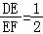，设AC=x，矩形DEFG的面积为y，求y关于x的函数解析式；
（3）若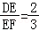，且点G恰好落在Rt△ABC的边上，求AC的长．
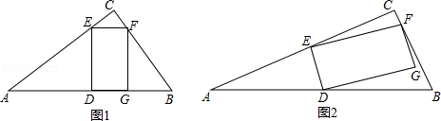

2016年上海市浦东新区中考数学二模试卷
参考答案与试题解析
一、选择题：（本大题共6题，每题4分，满分24分）
1．（4分）2016的相反数是（ ）
A．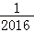 B．﹣2016 C．﹣ D．2016
【考点】14：相反数．菁优网版权所有
【专题】17：推理填空题；511：实数．
【分析】根据相反数的含义，可得求一个数的相反数的方法就是在这个数的前边添加“﹣”，据此解答即可．
【解答】解：2016的相反数是﹣2016．
故选：B．
【点评】此题主要考查了相反数的含义以及求法，要熟练掌握，解答此题的关键是要明确：相反数是成对出现的，不能单独存在；求一个数的相反数的方法就是在这个数的前边添加“﹣”．
2．（4分）已知一元二次方程x²+3x+2=0，下列判断正确的是（ ）
A．该方程无实数解
B．该方程有两个相等的实数解
C．该方程有两个不相等的实数解
D．该方程解的情况不确定
【考点】AA：根的判别式．菁优网版权所有
【分析】把a=1，b=3，c=2代入判别式△=b²﹣4ac进行计算，然后根据计算结果判断方程根的情况．
【解答】解：∵a=1，b=3，c=2，
∴△=b²﹣4ac=3²﹣4×1×2=1＞0，
∴方程有两个不相等的实数根．
故选：C．
【点评】本题考查了根的判别式，一元二次方程ax²+bx+c=0（a≠0）的根与△=b²﹣4ac有如下关系：
①当△＞0时，方程有两个不相等的两个实数根；
②当△=0时，方程有两个相等的两个实数根；
③当△＜0时，方程无实数根．
3．（4分）下列函数的图象在每一个象限内，y随着x的增大而增大的是（ ）
A．y=﹣ B．y=x²﹣1 C．y= D．y=﹣x﹣1
【考点】F5：一次函数的性质；G4：反比例函数的性质；H3：二次函数的性质．菁优网版权所有
【分析】分析四个选项中得函数解析式，根据系数的正负结合各函数的性质即可得出其增减性，由此即可得出结论．
【解答】解：A、y=﹣中k=﹣1＜0，
∴函数y=﹣的图象在第二、四象限内y随着x的增大而增大；
B、y=x²﹣1中a=1＞0，
∴函数y=x²﹣1的图象在第二、三象限内y随着x的增大而减小，在第一、四象限内y随着x的增大而增大；
C、y=﹣中k=1＞0，
∴函数y=的图象在第一、三象限内y随着x的增大而减小；
D、y=﹣x﹣1中k=﹣1＜0，b=﹣1＜0，
∴函数y=﹣x﹣1的图象在第二、三、四象限内y随着x的增大而减小．
故选：A．
【点评】本题考查了反比例函数的性质、一次函数的性质以及二次函数的性质，解题的关键是逐项分析四个选项的增减性．本题属于基础题，难度不大，解决该题型题目时，熟悉各函数的性质及各函数的图象是解题的关键．
4．（4分）如果从1、2、3这三个数字中任意选取两个数字，组成一个两位数，那么这个两位数是素数的概率等于（ ）
A． B． C． D．
【考点】X6：列表法与树状图法．菁优网版权所有
【分析】首先根据题意画出树状图，然后由树状图求得所有等可能的结果与这个两位数是素数的情况，再利用概率公式求解即可求得答案．
【解答】解：画树状图得：
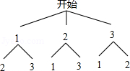
∵共有6种等可能的结果，这个两位数是素数的有13，23，31共3种情况，
∴这个两位数是素数的概率为：=．
故选：A．
【点评】此题考查的是用列表法或树状图法求概率．注意树状图法与列表法可以不重复不遗漏的列出所有可能的结果，列表法适合于两步完成的事件；树状图法适合两步或两步以上完成的事件；注意概率=所求情况数与总情况数之比．
5．（4分）下图是上海今年春节七天最高气温（℃）的统计结果：
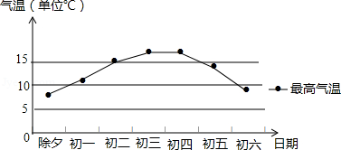
这七天最高气温的众数和中位数是（ ）
A．15，17 B．14，17 C．17，14 D．17，15
【考点】VD：折线统计图；W4：中位数；W5：众数．菁优网版权所有
【分析】根据中位数和众数的概念求解．把数据按大小排列，第4个数为中位数；17℃出现的次最多，为众数．
【解答】解：17℃出现了2次，最多，故众数为17℃；
共7个数据，从小到大排列为8，9，11，14，15，17，第4个数为14，
故中位数为14℃．
故选：C．
【点评】本题为统计题，考查了众数与中位数的意义．中位数是将一组数据从小到大（或从大到小）重新排列后，最中间的那个数（或最中间两个数的平均数），叫做这组数据的中位数；众数为数据中出现次数最多的数．
6．（4分）如图，△ABC和△AMN都是等边三角形，点M是△ABC的重心，那么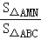的值为（ ）
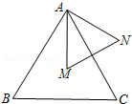
A． B． C． D．
【考点】K5：三角形的重心．菁优网版权所有
【分析】延长AM交BC于点D，根据△ABC是等边三角形可知AD⊥BC，设AM=2x，则DM=x，利用锐角三角函数的定义用x表示出AB的长，再根据相似三角形的性质即可得出结论．
【解答】解：延长AM交BC于点D，
∵△ABC是等边三角形，
∴AD⊥BC．
设AM=2x，则DM=x，
∴AD=3x，
∴AB=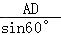==2x．
∵△ABC和△AMN都是等边三角形，
∴△ABC∽△AMN，
∴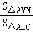=（）²=（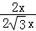）²=．
故选：B．
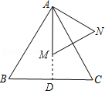
【点评】本题考查的是三角形的重心，熟知重心到顶点的距离与重心到对边中点的距离之比为2：1是解答此题的关键．
二、填空题：（本大题共12题，每题4分，满分48分）
7．（4分）计算：|﹣1|= ．
【考点】15：绝对值；1A：有理数的减法．菁优网版权所有
【专题】11：计算题；17：推理填空题．
【分析】首先根据有理数的减法法则，求出﹣1的值是多少；然后根据一个负数的绝对值等于它的相反数，求出|﹣1|的值是多少即可．
【解答】解：|﹣1|=|﹣|=．
故答案为：．
【点评】（1）此题主要考查了有理数的减法，要熟练掌握，解答此题的关键是要明确：①在进行减法运算时，首先弄清减数的符号；②将有理数转化为加法时，要同时改变两个符号：一是运算符号（减号变加号）；二是减数的性质符号（减数变相反数）．
（2）此题还考查了绝对值的含义和应用，要熟练掌握，解答此题的关键是要明确：①当a是正有理数时，a的绝对值是它本身a；②当a是负有理数时，a的绝对值是它的相反数﹣a；③当a是零时，a的绝对值是零．
8．（4分）不等式x﹣1＜2的解集是 x＜3 ．
【考点】C6：解一元一次不等式．菁优网版权所有
【专题】17：推理填空题．
【分析】解不等式x﹣1＜2，即可得到不等式x﹣1＜2的解集，本题得以解决．
【解答】解：x﹣1＜2
两边同时加1，得
x﹣1+1＜2+1
x＜3，
故答案为：x＜3．
【点评】本题考查解一元一次不等式，解题的关键是会解一元一次不等式的方法．
9．（4分）分解因式：8﹣2x²= 2（2+x）（2﹣x） ．
【考点】55：提公因式法与公式法的综合运用．菁优网版权所有
【分析】先提取公因式，再根据平方差公式进行分解即可．
【解答】解：原式=2（4﹣x²）=2（2+x） （2﹣x）．
故答案为：2（2+x） （2﹣x）．
【点评】本题考查的是提取公因式法与公式法的综合运用，熟记平方差公式是解答此题的关键．
10．（4分）计算：3（）+2（﹣2）= ﹣﹣ ．
【考点】LM：*平面向量．菁优网版权所有
【分析】直接利用平面向量的加减运算法则求解即可求得答案．
【解答】解：3（）+2（﹣2）=3﹣3+2﹣4=﹣﹣．
故答案为：﹣﹣．
【点评】此题考查了平面向量的运算法则．注意掌握去括号法则是解此题的关键．
11．（4分）方程的根是 x=﹣4 ．
【考点】AG：无理方程．菁优网版权所有
【分析】9的算术平方根是3，故5﹣x=9，x=﹣4．
【解答】解：因为算术平方根的被开方数是非负数，根据题意可得，5﹣x=9，
解得：x=﹣4．
故本题答案为：x=﹣4．
【点评】记准算术平方根的被开方数是非负数这一要求，是解决这类问题的关键．
12．（4分）已知函数f（x）=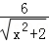，那么f（）= 3 ．
【考点】E5：函数值．菁优网版权所有
【分析】将x=代入计算即可．
【解答】解：f（）=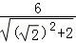===3．
故答案为：3．
【点评】本题主要考查的是求函数值，掌握二次根式的性质是解题的关键．
13．（4分）如图，传送带和地面所成的斜坡的坡度为1：，它把物体从地面送到离地面9米高的地方，则物体从A到B所经过的路程为 18 米．
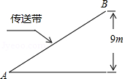
【考点】T9：解直角三角形的应用﹣坡度坡角问题．菁优网版权所有
【分析】直接利用坡角的定义得出AC的长，进而利用勾股定理得出AB的长．
【解答】解：∵传送带和地面所成的斜坡的坡度为1：，它把物体从地面送到离地面9米高的地方，
∴可得：BC=9m，则=，
解得：AC=9，
则AB===18（m）．
故答案为：18．
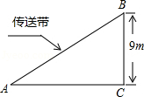
【点评】此题主要考查了坡角的定义，根据题意得出AC的长是解题关键．
14．（4分）正八边形的中心角等于 45 度．
【考点】MM：正多边形和圆．菁优网版权所有
【分析】根据中心角是正多边形相邻的两个半径的夹角来解答．
【解答】解：正八边形的中心角等于360°÷8=45°；
故答案为45．
【点评】本题考查了正多边形和圆的知识，解题的关键是牢记中心角的定义及求法．
15．（4分）在开展“国学诵读”活动中，某校为了解全校1200名学生课外阅读的情况，随机调查了50名学生一周的课外阅读时间，并绘制成如图所示的条形统计图．根据图中数据，估计该校1200名学生一周的课外阅读时间不少于6小时的人数是 720 ．
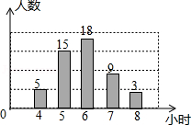
【考点】V5：用样本估计总体；VC：条形统计图．菁优网版权所有
【分析】用所有学生数乘以样本中课外阅读时间不少于6小时的人数所占的百分比即可．
【解答】解：估计该校1200名学生一周的课外阅读时间不少于6小时的人数是：1200×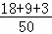=720（人），
故答案为：720．
【点评】本题考查了用样本估计总体的知识，解题的关键是求得样本中不少于6小时的人数所占的百分比．
16．（4分）已知：⊙O₁、⊙O₂的半径长分别为2和R，如果⊙O₁与⊙O₂相切，且两圆的圆心距d=3，则R的值为 1或5 ．
【考点】MJ：圆与圆的位置关系．菁优网版权所有
【专题】11：计算题．
【分析】由于⊙O₁与⊙O₂相切，则分两圆内切和外切讨论得到R+2=3或R﹣2=3，然后解两个一次方程即可．
【解答】解：∵⊙O₁与⊙O₂相切，
∴R+2=3或R﹣2=3，
∴R=1或R=5．
故答案为1或5．
【点评】本题考查了圆与圆的位置关系：设两圆的圆心距为d，两圆半径分别为R、r，当两圆外离⇔d＞R+r；两圆外切⇔d=R+r；两圆相交⇔R﹣r＜d＜R+r（R≥r）；两圆内切⇔d=R﹣r（R＞r）；两圆内含⇔d＜R﹣r（R＞r）．
17．（4分）定义运算“﹡”：规定x﹡y=ax+by（其中a、b为常数），若1﹡1=3，1﹡（﹣1）=1，则1﹡2= 4 ．
【考点】1G：有理数的混合运算；98：解二元一次方程组．菁优网版权所有
【专题】11：计算题；521：一次方程（组）及应用．
【分析】已知等式利用题中的新定义化简为二元一次方程组，求出方程组的解得到a与b的值，即可确定出所求式子的值．
【解答】解：根据题中的新定义得：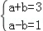，
解得：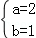，
则1﹡2=1×2+2×1=2+2=4，
故答案为：4
【点评】此题考查了解二元一次方程组，以及有理数的混合运算，熟练掌握运算法则是解本题的关键．
18．（4分）在Rt△ABC中，∠ACB=90°，BC=15，AC=20．点D在边AC上，DE⊥AB，垂足为点E，将△ADE沿直线DE翻折，翻折后点A的对应点为点P，当∠CPD为直角时，AD的长是 ．
【考点】PB：翻折变换（折叠问题）．菁优网版权所有
【分析】设AD=x，再根据折叠的性质得∠PDE=∠ADE=90°，∠1=∠A，PD=AD=x，于是可判断点P在边AC上，所以PC=20﹣2x，然后利用等角的余角相等得到∠1=∠3，则∠A=∠3，则可判断Rt△BCP∽Rt△ABC，利用相似比可计算出x．
【解答】解：如图，设AD=x，
在△ABC中，∠ACB=90°，BC=15，AC=20，
∴AB=25，
∵DE⊥AB，
∴∠AED=∠ACB=90°，
∵△ADE沿DE翻折得到△PDE

∴∠PED=∠AED=90°，∠1=∠A，PD=AD=x，
∴CD=20﹣x，
∵∠CPD=90°，
∴∠1+∠2=90°，∠A+∠B=90°，
∴∠2=∠B，
∴PC=BC=15，
∵CD²=CP²+PD²，
即（20﹣x）²=15²+x²，
∴x=，
∴AD=．
故答案为：．
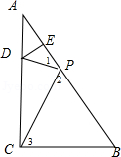
【点评】此题主要考查了图形的翻折变换，以及勾股定理的应用，关键是掌握翻折后哪些线段是对应相等的．
三、解答题：（本大题共7题，满分78分）
19．（10分）计算：2sin45°﹣2016⁰++（）^{﹣1}．
【考点】2C：实数的运算；6E：零指数幂；6F：负整数指数幂；T5：特殊角的三角函数值．菁优网版权所有
【专题】11：计算题；511：实数．
【分析】原式利用零指数幂、负整数指数幂法则，特殊角的三角函数值，以及二次根式性质计算即可得到结果．
【解答】解：原式=2×﹣1+2+2=1+3．
【点评】此题考查了实数的运算，熟练掌握运算法则是解本题的关键．
20．（10分）解方程：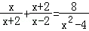．
【考点】A8：解一元二次方程﹣因式分解法；B3：解分式方程．菁优网版权所有
【专题】11：计算题．
【分析】本题的最简公分母是（x+2）（x﹣2）．方程两边都乘最简公分母，可把分式方程转换为整式方程求解．结果需检验．
【解答】解：方程两边都乘（x+2）（x﹣2），得
x（x﹣2）+（x+2）²=8，
x²﹣2x+x²+4x+4=8，
整理得x²+x﹣2=0．
解得x₁=﹣2，x₂=1．
经检验，x₂=1为原方程的根，x₁=﹣2是增根（舍去）．
∴原方程的根是x=1．
【点评】（1）解分式方程的基本思想是“转化思想”，方程两边都乘最简公分母，把分式方程转化为整式方程求解；
（2）解分式方程一定注意要代入最简公分母验根．
21．（10分）如图，AB是⊙O的弦，C是AB上一点，∠AOC=90°，OA=4，OC=3，求弦AB的长．
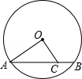
【考点】M2：垂径定理．菁优网版权所有
【专题】11：计算题．
【分析】首先过点O作OD⊥AB于D，应用直角三角形的性质和三角函数的求法，求出AD的长度是多少；然后应用垂径定理，求出弦AB的长是多少即可．
【解答】解：如图，过点O作OD⊥AB于D，
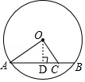，
∵OA²+OC²=AC²，
∴AC²=4²+3²=25，
∴AC=5．
在Rt△AOC中，cos∠OAC==，
在Rt△ADO中，cos∠OAD=，
∴==，
∴AD=×4=．
∵OD⊥AB，
∴AB=2AD=2×=．
【点评】此题主要考查了垂径定理的应用，直角三角形的性质和三角函数的求法，要熟练掌握．
22．（10分）某工厂生产一种产品，当生产数量不超过40吨时，每吨的成本y（万元/吨）与生产数量x（吨）的函数关系式如图所示：
（1）求y关于x的函数解析式，并写出它的定义域；
（2）当生产这种产品的总成本为210万元时，求该产品的生产数量．（注：总成本=每吨的成本×生产数量）
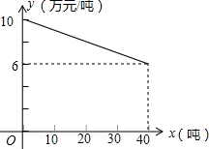
【考点】FH：一次函数的应用．菁优网版权所有
【分析】（1）直接利用待定系数法求出一次函数解析式进而得出答案；
（2）直接利用每吨的成本×生产吨数=总成本为210万元，进而得出等式求出答案．
【解答】解：（1）设函数解析式为：y=kx+b，将（0，10），（40，6）分别代入y=kx+b得：
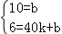，
解得：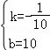，
所以y=﹣x+10（0≤x≤40）；

（2）由（﹣x+10）x=210，
解得：x₁=30，x₂=70，
由于0≤x≤40，
所以x=30，
答：该产品的生产数量是30吨．
【点评】此题主要考查了一次函数的应用，正确利用待定系数法求出一次函数解析式是解题关键．
23．（12分）如图，已知：四边形ABCD是平行四边形，点E在边BA的延长线上，CE交AD于点F，∠ECA=∠D
（1）求证：△EAC∽△ECB；
（2）若DF=AF，求AC：BC的值．
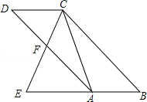
【考点】L5：平行四边形的性质；S9：相似三角形的判定与性质．菁优网版权所有
【分析】（1）由四边形ABCD是平行四边形、∠ECA=∠D可得∠ECA=∠B，∠E为公共角可得△EAC∽△ECB；
（2）由CD∥AE、DF=AF可得CD=AE，进而有BE=2AE，根据△EAC∽△ECB得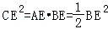，即：=，可得答案．
【解答】解：（1）∵四边形ABCD是平行四边形，
∴∠B=∠D，
∵∠ECA=∠D，
∴∠ECA=∠B，
∵∠E=∠E，
∴△EAC∽△ECB；
（2）∵四边形ABCD是平行四边形，
∴CD∥AB，即：CD∥AE
∴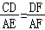，
∵DF=AF
∴CD=AE，
∵四边形ABCD是平行四边形，
∴AB=CD，
∴AE=AB，∴BE=2AE，
∵△EAC∽△ECB，
∴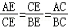，
∴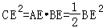，即：=，
∴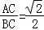．
【点评】本题主要考查相似三角形的判定与性质及平行四边形的性质，熟练掌握相似形的对应边成比例和平行四边形的性质是关键．
24．（12分）如图，二次函数y=ax²﹣4ax+2的图象与y轴交于点A，且过点B（3，6）．
（1）试求二次函数的解析式及点A的坐标；
（2）若点B关于二次函数对称轴的对称点为点C，试求∠CAB的正切值；
（3）若在x轴上有一点P，使得点B关于直线AP的对称点B₁在y轴上，试求点P的坐标．
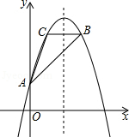
【考点】H3：二次函数的性质；H5：二次函数图象上点的坐标特征；H8：待定系数法求二次函数解析式．菁优网版权所有
【分析】（1）把B（3，6）代入y=ax²﹣4ax+2，求出a的值，得到二次函数的解析式，进而求出点A的坐标；
（2）先求出抛物线的对称轴，根据对称性得出C点坐标，求出BC=2，AB=5，tan∠CBA=，过点C作CH⊥AB于点H，再求出CH=，AH=，根据正切函数定义即可求出∠CAB的正切值；
（3）由AB=AB₁=5，从而点B₁的坐标为（0，﹣3）或（0，7），设P（x，0）根据PB=PB₁，分B₁的坐标为（0，﹣3）或（0，7）两种情况利用勾股定理求得x值．
【解答】解：（1）∵二次函数y=ax²﹣4ax+2的图象过点B（3，6），
∴6=9a﹣12a+2，
解得a=﹣，
所以二次函数的解析式为y=﹣x²+x+2，
∵二次函数y=﹣x²+x+2的图象与y轴交于点A，
∴点A的坐标为（0，2）；

（2）∵y=﹣x²+x+2=﹣（x﹣2）²+，
∴对称轴为直线x=2，
∵点B（3，6）关于二次函数对称轴的对称点为点C，
∴C（1，6），
∴BC=2，AB==5，tan∠CBA=，
过点C作CH⊥AB于点H，
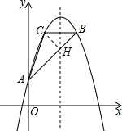
则CH=，BH=，AH=，
∴tan∠CAB==；

（3）由题意，AB=AB₁=5，从而点B₁的坐标为（0，﹣3）或（0，7）．
设P（x，0）．
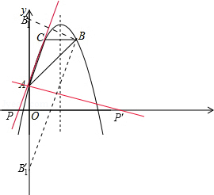
①如果点B₁（0，7），
∵点B关于直线AP的对称点B₁在y轴上，
∴PB=PB₁，即（x﹣3）²+6²=x²+7²，
解得x=﹣，即P（﹣，0）；
②如果点B₁′（0，﹣3），
∵点B关于直线AP的对称点B₁在y轴上，
∴PB=PB₁，即（x﹣3）²+6²=x²+3²，
解得x=6，即P（6，0）；
综上所述，所求点P的坐标为（﹣，0）或（6，0）．
【点评】本题主要考查待定系数求二次函数解析式、解直角三角形、勾股定理等，求二次函数解析式是基础，构建直角三角形求三角函数值是基本做法，通过勾股定理得出点坐标间联系是关键．
25．（14分）如图，Rt△ABC中，∠ACB=90°，BC=6，点D为斜边AB的中点，点E为边AC上的一个动点．联结DE，过点E作DE的垂线与边BC交于点F，以DE，EF为邻边作矩形DEFG．
（1）如图1，当AC=8，点G在边AB上时，求DE和EF的长；
（2）如图2，若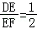，设AC=x，矩形DEFG的面积为y，求y关于x的函数解析式；
（3）若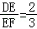，且点G恰好落在Rt△ABC的边上，求AC的长．
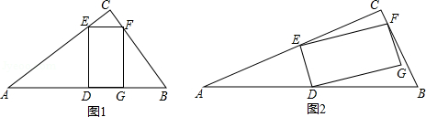
【考点】LO：四边形综合题．菁优网版权所有
【分析】（1）根据勾股定理求出AB，根据相似三角形的判定定理得到△ADE∽△ACB，根据相似三角形的性质求出DE和BG，求出EF；
（2）作DH⊥AC于H，根据相似三角形的性质得到y关于x的函数解析式；
（3）根据点G在边BC上和点G在边AB上两种情况，根据相似三角形的性质解答．
【解答】解：（1）∵∠ACB=90°，BC=6，AC=8，
∴AB==10，
∵D为斜边AB的中点，
∴AD=BD=5，
∵DEFG为矩形，
∴∠ADE=90°，
∴∠ADE=∠C，又∠A=∠A，
∴△ADE∽△ACB，
∴=，即=，
解得，DE=，
∵△ADE∽△FGB，
∴=，
则BG=，
∴EF=DG=AB﹣AD﹣BG=；
（2）如图2，作DH⊥AC于H，
∴DH∥BC，又AD=DB，
∴DH=BC=3，
∵DH⊥AC，∠C=90°，∠DEF=90°，
∴△DHE∽△ECF，
∴==，
∴EC=2DH=6，EH=x﹣6，
∴DE²=3²+（x﹣6）²=x²﹣6x+45，
∴y=DE•EF=2DE²=x²﹣12x+90，
（3）如图3，当点G在边BC上时，
∵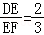，DE=3，
∴EF=，
∴AC=9，
如图4，当点G在边AB上时，
设AD=DB=a，DE=2b，EF=3b，
∵△ADE∽△FGB，
∴=，即=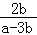，
整理得，a²﹣3ab﹣4b²=0，
解得，a=4b，a=﹣b（舍去），
∴AD=2DE，
∵△ADE∽△ACB，
∴AC=2BC=12，
综上所述，点G恰好落在Rt△ABC的边上，AC的长为9或12．
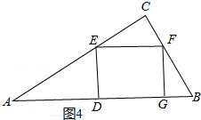
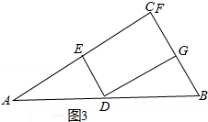
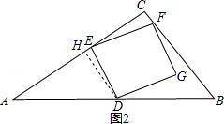
【点评】本题的是矩形的性质、勾股定理的应用、相似三角形的判定和性质、二次函数解析式的求法以及三角形中位线定理，掌握相似三角形的判定定理和性质定理、三角形中位线定理是解题的关键，注意分情况讨论思想的运用．

